Приложение 1
МЕТОДИЧЕСКАЯ ЛИТЕРАТУРА И НАГЛЯДНЫЕ ПОСОБИЯ
- Стенды «Дорожные знаки»
- Магнитная доска – макет «Дорожное движение в городе» с набором транспортных средств, средств регулирования и дорожных знаков.
- Набор дорожных знаков
- Аппаратно – программный обучающий комплекс по ПДД для учащихся 1-11 классов «Веселый светофор»
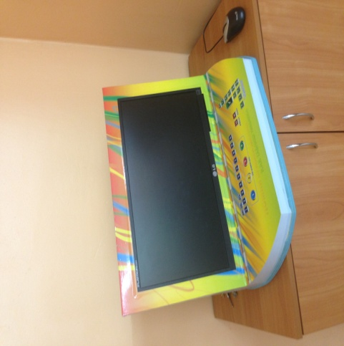
- Стенд «Безопасность дорожного движения», где указаны правила для пешеходов, правила для велосипедистов
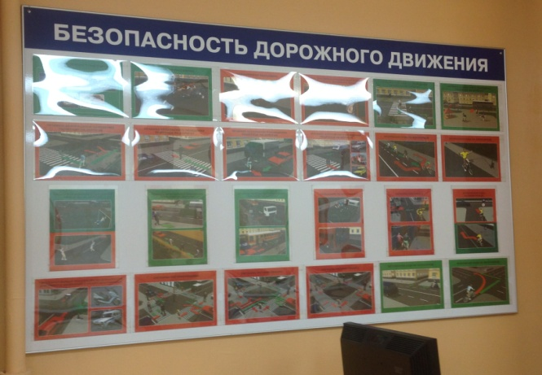
- Стенд «Транспортные светофоры»
- Учебная литература по правилам безопасного поведения на дороге (для учащихся)
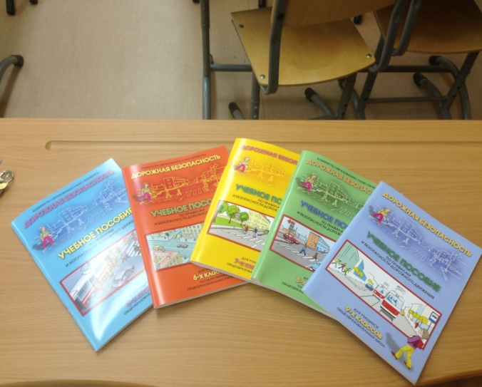
- Методическая литература по правилам безопасного поведения на дороге (для учителя)
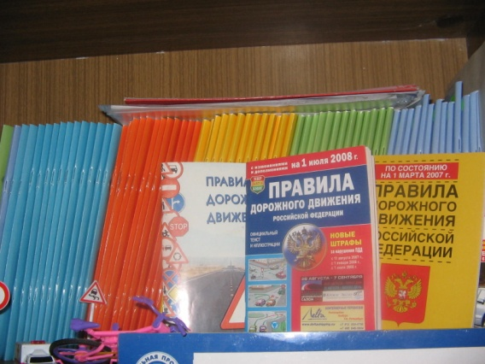
- Настольные игры по ПДД
- Видеоматериалы по ПДД

Приложение 2

Природно-климатические условия
и их влияние на безопасность движения.

В непогоду привычная обстановка на дорогах меняется как для водителей транспортных средств так и для участников пешеходного движения. Автомобилист может просто не заметить человека на дороге или увидеть его слишком поздно. К тому же, при использовании пешеходами зонта или капюшона закрывается обзор дороги, вследствие чего автомобиль может быть не замечен. Описание климатических условий по сезонам (пример):
• Зима умеренно холодная, с преобладанием облачной погоды. Температура воздуха держится в пределах -5-13 градусов С°, в отдельные периоды понижаясь до -25 - 30 градусов С°. Зачастую темнеет раньше, чем заканчиваются занятия, кружки по всем зданиям ОО. В этот период необходимо раздать обучающимся в школах и воспитанникам дошкольных отделений (их родителям) светоотражающие элементы на верхнюю одежду или ранцы, провести инструктаж по технике безопасности для родителей и детей. Ежемесячно бывают кратковременные оттепели. Осадки выпадают преимущественно в виде снега; во время оттепели - в виде мокрого снега или снега с дождем, в результате чего на дорогах образуется гололед. Переходить улицу в условиях возникновения первого гололеда по дороге от дома к ОО и обратно нужно вдвойне осторожно. Грунт к концу зимы промерзает на глубину до 1 м. Снежный покров сходит к концу марта месяца. При ходьбе пешеходам необходимо быть максимально аккуратными, концентрируя внимания на скользкую поверхность дороги.
В зимнее время необходимы следующие меры по организации безопасного пешеходного движения участников образовательного процесса:
- Очистка дорог, пешеходных переходов от снега и рациональное складирование его на пути к зданиям ОО.
- Предупреждение обледенения дороги, борьба со скользким покрытие дорог.
- Применение дополнительных средств информации для зрительного ориентира пешеходов и водителей (светоотражающие фликеры, браслеты, значки и наклейки для воспитанников и учеников ОО).
• Весна прохладная с неустойчивой погодой. Нередки возвраты холодов, во время которых ночная температура опускается ниже 0 градусов С°. Осадки выпадают преимущественно в виде дождей, местами возможны снегопады. В весеннее время так же можно наблюдать утренние туманы. В последние годы отмечаются жаркие майские дни с температурой воздух, превышающей 25 градусов С°. В теплую, сухую весеннюю погоду многие обучающиеся добираются до ОО на самокатах и других средствах дорожного передвижения. Быстро и удобно не будет безопасным без соблюдения правил поведения на улице, по дороге в ОО.
В весенний период необходимы следующие меры по организации безопасного пешеходного движения участников образовательного процесса:
- тематические классные часы в школах на тему: «Соблюдение ПДД в весенний период. По дороге в школу»;
- консультация для родителей: «Ребёнок и самокат. Правила поведения на дорогах города»;
• Лето умеренно теплое. Характерны кратковременные ливни, иногда с грозами. Затяжные моросящие дожди бывают редко. Июнь – месяц ЕГЭ, экзаменов, стрессов для детей старшего возраста. Следовательно, снижена концентрация на другие факторы. Необходимо напомнить участникам обучающимся о важности концентрации внимания на дорогах города. Июль –август – каникулы – период повышенной опасности на дорогах. Организация профилактических мероприятий по плану ОО.
• Осень: в сентябре погода обычно сравнительно теплая и малооблачная; в октябре – прохладная, с преобладанием пасмурной погоды; в ноябре наступает резкое похолодание. Осадки выпадают преимущественно в виде дождей. Несколько осенних дней бывают с туманами. Возникает плохая видимость на дорогах. Пешеходам надо быть особенно внимательными в пасмурные дни.

